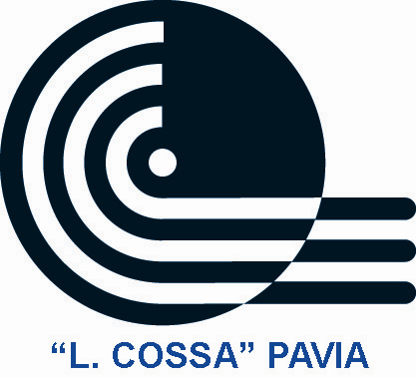

Ministero dell’Istruzione, dell’Università e della Ricerca
Istituto d'Istruzione Superiore “Luigi Cossa”
Viale Necchi, 5 – 27100 Pavia
Tel: 0382 33422 – Fax: 0382 33421

TECNICHE DI COMUNICAZIONE
(Classe QUARTA - Indirizzo Aziendale)

TESTO: Giovanna Colli - PUNTOCOM volume A, Tecniche di Comunicazione dei Servizi Commerciali - CLITT
UNITÀ 5: IL GRUPPO E LA COMUNICAZIONE INTERPERSONALE
- Il gruppo e le sue caratteristiche

- Concetto di gruppo
- Tipologie di gruppo
- I concetti di struttura e di dinamica di un gruppo
- Bisogni e dinamiche di un gruppo
- I ruoli all’interno dei gruppi
- La leadership
- I conflitti nel gruppo e la loro gestione
- Barriere comunicative nei gruppi
- Le regole per la gestione dei conflitti

- L’interazione tra individuo e gruppo
- Il senso di appartenenza ad un gruppo e l’identità sociale
- La coesione e la forza attrattiva di un gruppo
- Il capro espiatorio
- La discriminazione
- Il bullismo
- Il cyberbullismo

UNITÀ 3 : PERCEZIONE E COMUNICAZIONE
- La percezione soggettiva della realtà
- La P.N.L.
- I sistemi sensoriali
- Le credenze e i valori
- I filtri percettivi
- Riconoscere il sistema di rappresentazione del mondo proprio ed altrui

- La comunicazione visiva
- La percezione visiva
- I meccanismi percettivi
- Le principali leggi della Gestalt
- Efficacia della comunicazione visiva nei servizi commerciali
- Colore e comunicazione
- Aspetti fisici estetici e comunicativi del colore del settore commerciale

UNITA’ 7 : LACOMUNICAZIONE PUBBLICITARIA
- Gli obiettivi pubblicitari
- La storia e l’evoluzione della comunicazione pubblicitaria
- Le strategie del linguaggio pubblicitario
- L’efficacia comunicativa del messaggio pubblicitario
- Tono e volume del messaggio pubblicitario
- Le tipologie di campagna e di messaggi pubblicitari
- La tendenza alla pubblicità non intrusiva
- La tendenza alla pubblicità interattiva
- L’advertising on line

